PLANO DE ESTUDOS ESPECIAIS – EDUCAÇÃO INFANTIL
(Infantil 5)

Período de Suspensão de Aulas – Endemia pelo COVID-19
Decreto Estadual 46.970 e Municipal 506

Período:10 a 14 de agosto | 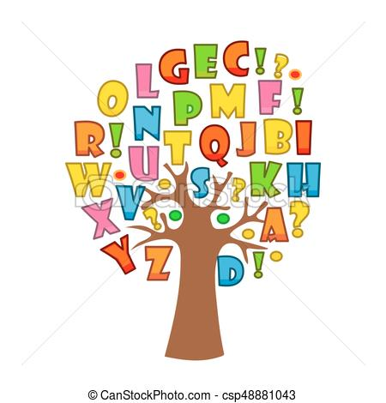
Professor(as):Julia Regly e Renata Bohrer
Projeto:“Meu alfabeto”
Objetivos:
- Expressar-se livremente por meio de desenho, pintura e colagem.
- Desenvolver noção espacial.
- Estimular a criatividade.
- Realizar pesquisar sobre a sua cidade.
- Comunicar suas idéias e sentimentos a pessoas e grupos diversos.
- Colaborar para a realização das atividades em grupo.
- Relatar o próprio pensamento e as próprias experiências.
- Manifestar interesse e respeito por diferentes culturas.
- Comunicar o seu ponto de vista e aceitar o dos outros.
- Aprimorar o raciocínio lógico.
- Classificar objetos e figuras de acordo com suas semelhanças e diferenças.
- Relacionar números às suas respectivas quantidades, identificando suas representações gráficas.
- Aprimorar a motricidade fina.
- Estimular a atenção.

Atividades para o dia 10/ 08 / 2020
Web aula (Zoom) | Faremos na web aula juntos a folha do Livro de Letra – Letra O.  Material necessário: Folha da letra O, lápis grafite, borracha, lápis de cor e papel higiênico.  Venha para a nossa aula com ÓCULOS bem diferentes e divertidos.  - DICA DA COORDENAÇÃO:  A palavra “óculos”, na norma culta da língua portuguesa, só existe na forma de plural: Meus óculos sumiram! (mesmo quando eu falo de um só!)  Aproveite para contar essa curiosidade à criança.

Atividade | Atividade supervisionada pelos pais:  - Assista no youtube à história: “O reino das letras” https://www.youtube.com/watch?v=kdtYfAnS6fg  - Em uma folha de ofício colorida (“Atividades”), faça um desenho sobre a história, depois recorte de revistas ou jornais as letras que apareceram na história e cole-as, complementando a sua produção.

Atividades para o dia 11/ 08 / 2020
Web aula (Zoom) | Aula de Educação Física – Professor Anderson  Material necessário: 2 tampinhas de garrafa pet

Atividade | Atividade supervisionada pelos pais:  - Cópia de Caderneta por foto.  - DICA DA COORDENAÇÃO:  Observe como a criança segura no lápis. A maneira correta de posicioná-lo é pela preensão tripóide, quando utilizamos três dedos para pegar o objeto: polegar, dedo indicador e o dedo médio. Seu(sua) filho(a) também precisa controlar a força aplicada ao movimento, ou seja, não pode pressionar pouco o lápis no papel nem demais!

Atividades para o dia 12/ 08 / 2020
Web aula (Zoom) | Faremos na web aula juntos a folha do Livro de Letra – Letra P.  Material necessário: Folha da letra P, lápis grafite, borracha e lápis de cor.

Atividade | Atividade supervisionada pelos pais:  - Realizar uma pesquisa sobre o que tem na nossa cidade com as letras A e B. Fazer o registro dessa pesquisa no livro do ABC DA MINHA CIDADE, através de desenhos.  Vale citar elementos da nossa paisagem, do clima, da agricultura, pontos turísticos, atividades econômicas e muito mais!  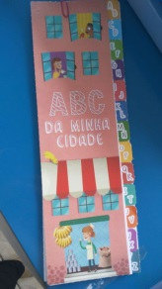  - DICA DA COORDENAÇÃO:  Existem várias formas de realizar uma pesquisa. Durante este projeto, incentive a criança a se utilizar de meios diversos, estimulando a pesquisa pela internet, a observação da paisagem, a conversa com adultos mais velhos, a análise de materiais impressos, como jornais e revistas, dentre tantas outras possibilidades.

Atividades para o dia 13/ 08 / 2020

Web aula (Zoom) | Aula de música – Professor Rogério  Material necessário: Um instrumento rítmico (colher, pandeiro etc.).

Atividade | Atividade supervisionada pelos pais:  - Acessar o site do POSITIVO ON e realizar a atividade “VAMOS CONTAR?”.  Obs.: Enviaremos informações detalhadas sobre como realizar esse acesso.  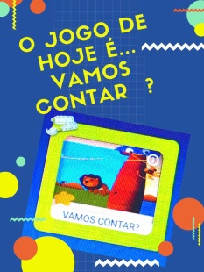

Atividades para o dia 14/ 08 / 2020

Web aula (Zoom) | Faremos na web aula juntos a folha do Livro de Letra – Letra Q.  Material necessário: Folha da letra Q , lápis grafite, borracha e lápis de cor.

Atividade | Atividade supervisionada pelos pais:  - Realizar novamente uma pesquisa sobre os bairros da nossa cidade, citando aqueles que começam com as letras C e D.  - Fazer o registro dessa pesquisa no livro do ABC DA MINHA CIDADE, através da escrita imitativa.  - DICA DA COORDENAÇÃO:  Vamos relembrar? A escrita imitativa é aquela em que a criança observa um texto modelo (do adulto ou de um material impresso) e o reproduz à sua maneira. Durante esse exercício de escrita imitativa, o adulto deve ajudar a criança a se manter atenta, mas cuidar para não deixá-la apreensiva diante dos erros.

OBS.: TODAS AS ATIVIDADES DEVEM SER GUARDADAS PARA SEREM ENTREGUES NO RETORNO DAS AULAS.

